

Информационный бюллетень Танзыбейского сельсовета № 32(283) от 27 сентября 2017 года.
Ермаковского района Красноярского края Выпускается с 2007 года.
Редактор: Самсонова Н.А.
Издатель и распространитель издания: Администрация Танзыбейского сельсовета.
Тираж: 100 экз., периодичность: не реже 1раза в месяц.

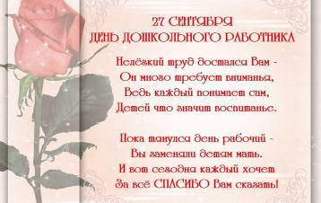
Вот уже 8 лет, как наш детский сад распахнул свои двери перед детворой нашего поселка.
Сегодня в нашем детском саду 45 детей, с которыми работает отзывчивый, заботливый, любящий детей коллектив, в числе которого 7 педагогов. На сегодняшний день детский сад работает в соответствии с Федеральными Государственными Стандартами. Основное направление в воспитании и обучении детей дошкольного возраста отводится организации и созданию развивающей предметно-пространственной среды. В нашем саду не только педагоги, но и весь коллектив стараются, чтобы эта среда была содержательно-насыщенной в соответствии с возрастной категорией детей. Сегодня для детей работают клубные часы по интересам, это: «Волшебная иголочка», «Юный исследователь», театральная студия «Веселый балаганчик», фольклорный клуб «Калинка». Образовательное пространство оснащено средствами обучения и воспитания, в том числе техническим, игровым, спортивным, оздоровительным оборудованием. В детском саду работает консультационный пункт для родителей детей с ограниченными возможностями здоровья.
Наши педагоги создают такую среду, где каждый ребенок ощущает свою принадлежность к детскому коллективу и испытывает чувство комфорта.
Сегодня, в преддверии нашего профессионального праздника, хочется сказать большое спасибо всему коллективу за их нелегкий, но благородный труд и пожелать всем хорошего здоровья, теплого климата в семьях, успехов во всем!
Заведующая МБДОУ «Танзыбейский детский сад» Майорова В.Ф.

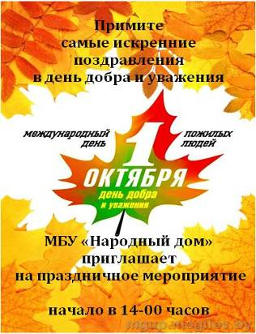

ПРОМЕТЕЙ, ВПЕРЕД!
С 15 по 17 сентября наши спортсмены в составе сборной Ермаковского района принимали участие в финале соревнований по мини-футболу «Юный Олимпиец». Это первенство Красноярского края среди муниципальных районов. На наших воспитанников были возложены большие надежды, и они не подвели. На групповом этапе были обыграны: сборная Мотыгинского района (6:0), сборная Большемуртинского района (9:1); в полуфинале: Дзержинский район (2:1). В финале мы встретились с 5-ти кратными победителями командой из Емельяново и сыграли тяжелейший матч со счетом 4:4. Только по разнице забитых и пропущенных мячей, не проиграв ни одной игры, мы завоевали серебро. 2017 год стал для команды СК «Прометей» серебряным дублем как по хоккею, та и по футболу. Это лучший результат в истории спорта Ермаковского района.
Состав команды: Супрун Виктор – вратарь,
Макаров Владислав - полузащитник , Бирюков Дмитрий - нападающий,
Белов Андрей – нападающий, Скатков Вячеслав - защитник
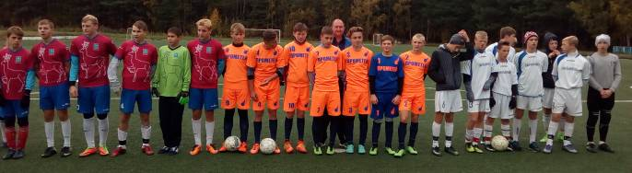
Ребята, Танзыбей вами гордится! Так держать!
СК «Прометей» напоминает: часы работы: с 14-00 до 20-00. Выходной – суббота.
Спортивные секции: баскетбол, волейбол, футбол, файербол, (зимой хоккей), тренажерный зал.
Набор в детские секции с 8 лет. Ждем вас
План мероприятий на октябрь МБУ «Народный дом»
Форма | Название мероприятия | Аудитория | Время проведения | Место проведения
Праздничная программа | «Пусть осень жизни будет золотой » | Пожилые | 01.10.17  14.00 | МБУ «Народный дом»
Информационная программа | «Умники и умницы» | Дети | 11.10.17.  12.00 | Танзыбейская СОШ
Вечер отдыха | « Эхо 80-х» | Взрослые | 20.10.17  18.00 | МБУ «Народный дом»
Викторина | «Животные красноярского края» | Дети | 27.10.17  12.00 | Танзыбейская СОШ

План мероприятий на октябрь филиала МБУ «ЕЦБС» «Танзыбейская библиотека» №1
15.10 | Дети, подростки | Библиотечный урок | «Книги бывают разные...» | 13.00
22.10 | Подростки юношество | Беседа | «Люблю свое отечество» | 13.00
Возобновил работу детский кружок «Лукошко идей». Ждем вас по воскресеньям с 13.00 час.

План мероприятий на октябрь филиала МБУ «ЕЦБС» «Танзыбейская библиотека» №2
22.09 | Подростки, дети | Правовая познавательная программа | « Детство, закон, порядок» | 14.00
29.09 | взрослые | Литературный автограф | «Живи и помни»  (К юбилею В.Г.Распутина.) | 15.00
Детский клуб «Делаем сами своими руками» - 2-е воскресенье месяца – 14.00
Клуб «Встреча для пожилых» – последнее воскресенье каждого месяца – 15.00

